Подведены итоги третьего этапа республиканской олимпиады по учебному предмету «Биология», которая состоялась 10-13 января 2022 года. Учащаяся 9 «Б» класса Володько Мария заняла почетное I место среди учащихся 9-х классов и приглашена к участию в IV заключительном этапе республиканской олимпиады по учебному предмету «Биология», который пройдет в г. Могилеве.

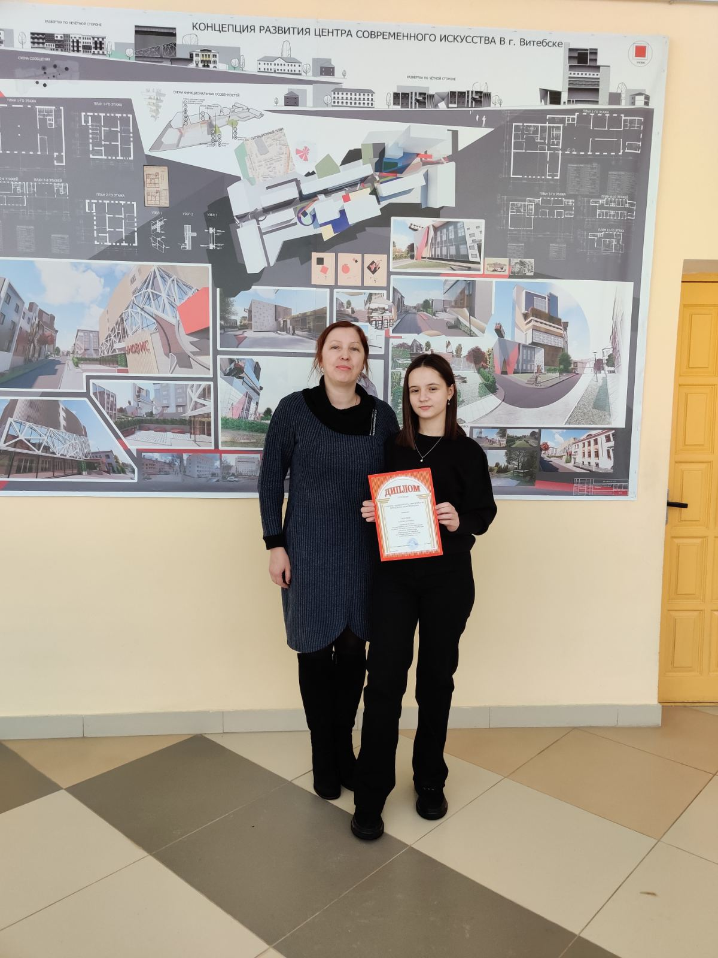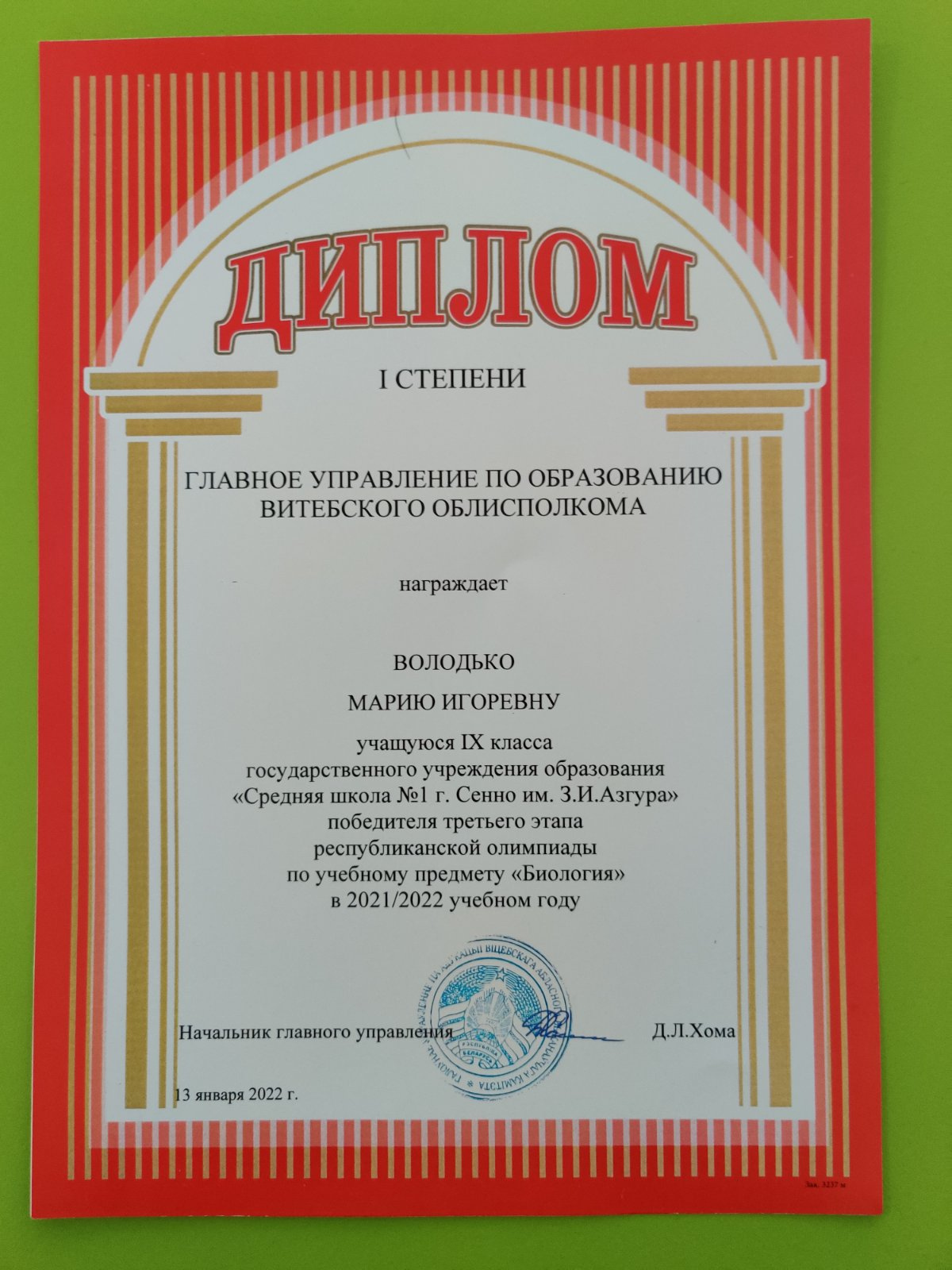

Желаем плодотворной работы и творческих успехов
в IV заключительном этапе республиканской олимпиады!

